常州市新北区初中化学周文荣卓越教师成长营
活动简报
（第04期）
主持人：周文荣 导师：钱柳云 李小静 董新伟 本期编辑：李超
★
精准分析巧讲评 优质课堂促发展
——记常州市新北区初中化学周文荣卓越教师成长营第4次活动
期中考试刚刚结束，为提升试卷讲评的课堂效率，交流与分享试卷讲评课的经验与方法，2023年11月14日下午，常州市新北区初中化学周文荣卓越教师成长营的学员们齐聚新北区薛家中学，开展了关于期中试卷讲评研讨暨省评优课展示学习活动。成长营主持人、新北区教管中心教研室周文荣主任，经开区教师发展中心教研员董新伟老师及成长营全体成员参加了本次活动。
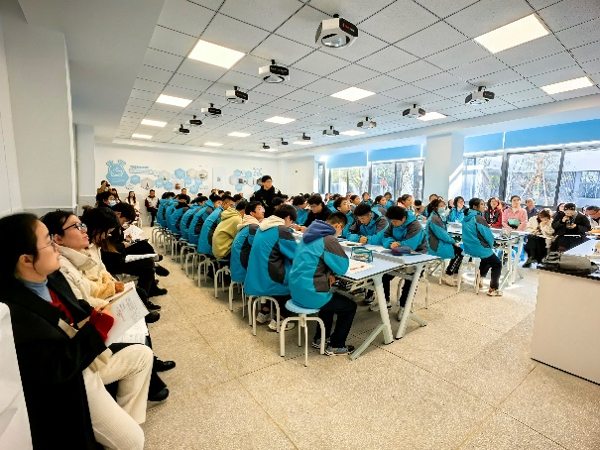
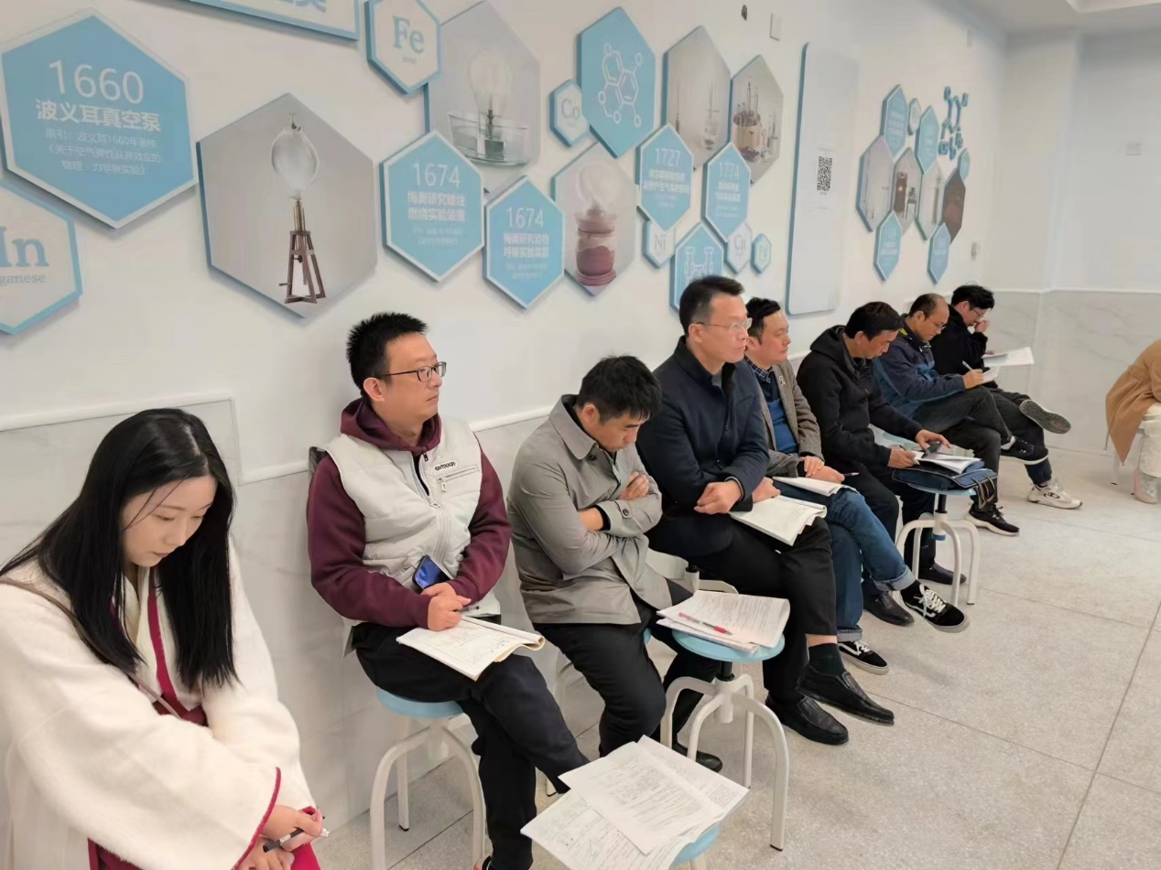
本次活动分为两个阶段，第一阶段由新北区薛家中学的贺玲老师和陈网平老师分别开设同课异构的《期中试卷讲评》示范课以及李超老师省评优课——《物质构成的奥秘复习》的展示课。第二阶段由成长营主持人周文荣主任进行相关评课和作题为《试卷讲评课的基本规范》微讲座。半天丰富充实的活动使全体成员收货颇丰。

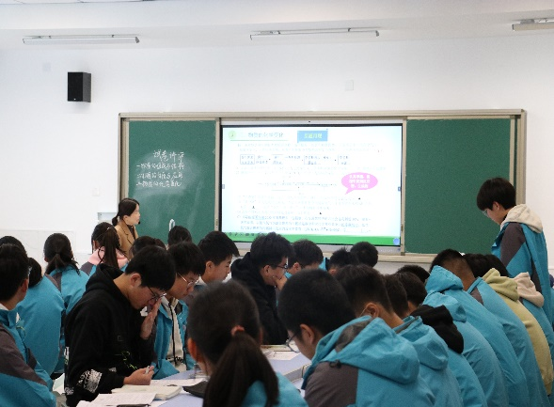
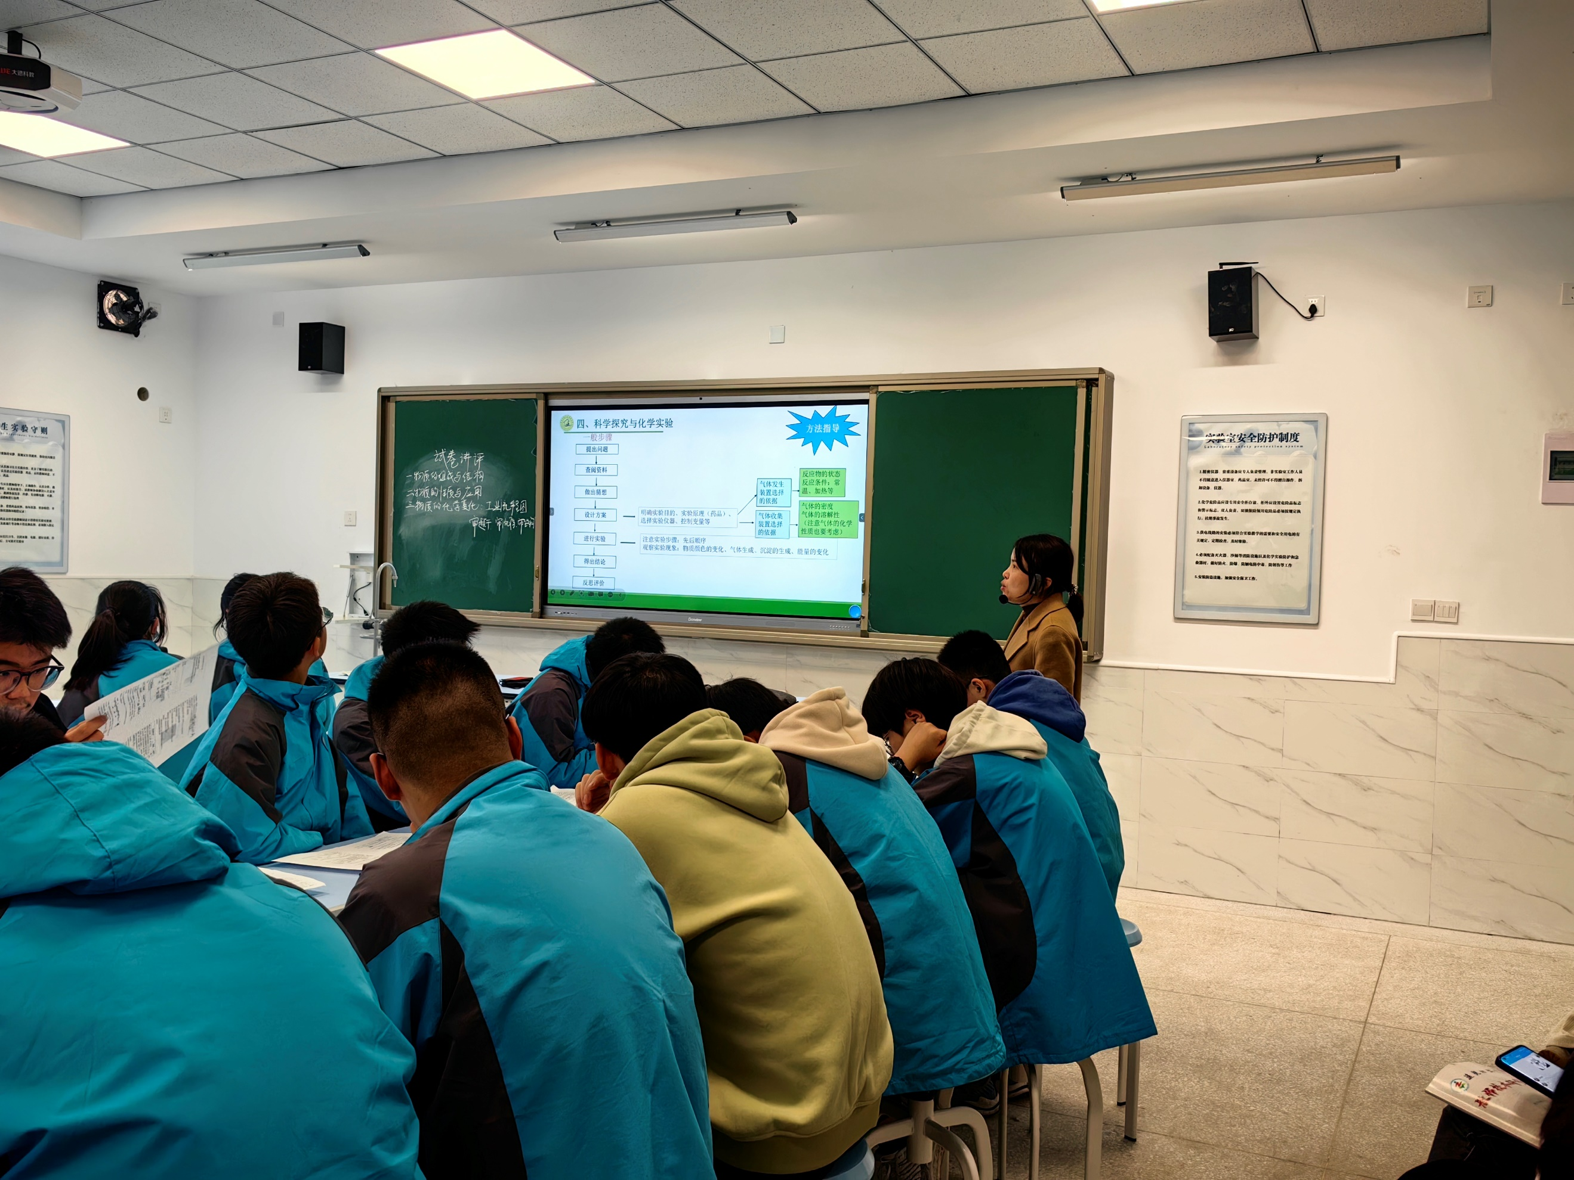
贺玲老师通过进行精心筛选，从新课标中大概念的角度对考题进行归类，分别从物质的化学变化、科学探究与化学实验、化学与社会·跨学科实践三个方面展开课堂教学，每个环节分为原题再现、方法与思路总结、常考内容、拓展训练四个部分，层层递进，使学生通过课堂学习能提高同类题型的思维能力和解题能力。

陈网平老师根据学生的试卷作答情况，找出共性错误以及典型错误，再将错误率高的题目依据核心素养进行归类和呈现，分为了三个板块。第一部分——明观念，陈老师带领学生回忆物质的宏微观和分类观，通过相似题目对化学观念进行巩固。第二部分——拓思维，陈老师和学生们一起梳理了信息类表达式书写的一般过程以及控制变量法的应用，帮助学生提升证据推理能力。第三部分——历探究，陈老师通过化学实验再现试卷中的实验探究，让学生亲身经历探究的过程，激发学生对探究的兴趣，加深学生对试题的理解，感悟化学的重要性，促进学生核心素养的发展。
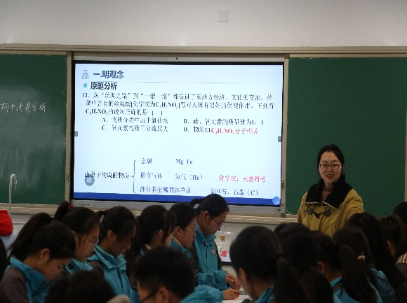
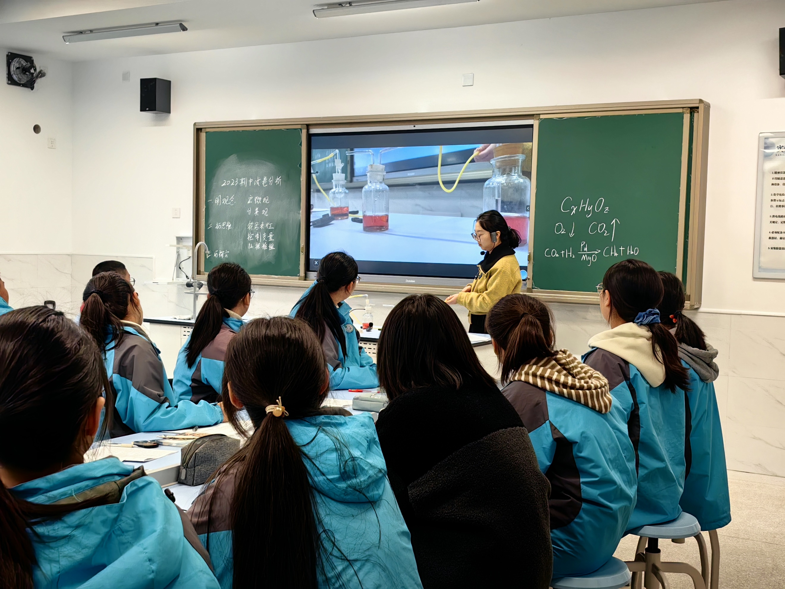

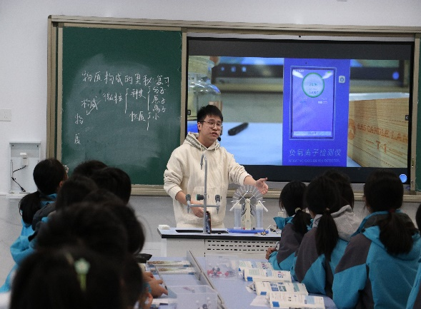
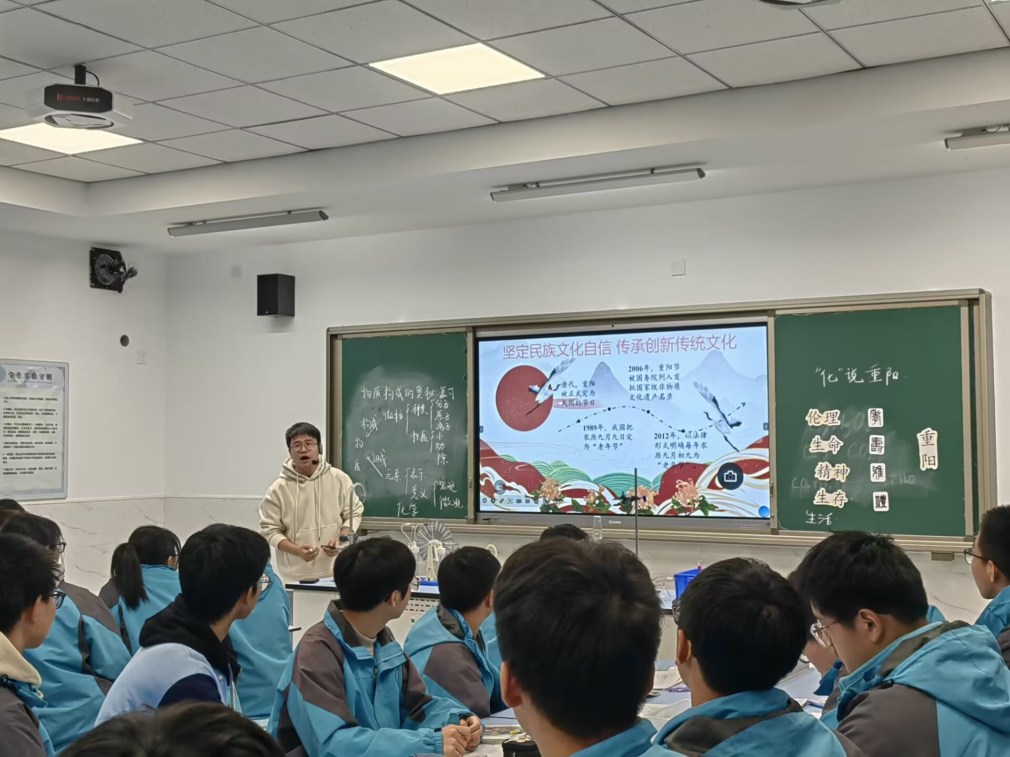
李超老师展示了获省评优课一等奖的课——《“化”说重阳——物质构成的奥秘复习》。李老师以重阳节为教学情境，分为四个环节介绍重阳节的孝文化、寿文化、雅文化和礼文化，将重阳节的习俗和节令风物融于这四种文化中，充分挖掘重阳文化背后所涉及的情境问题和化学知识，进行物质构成奥秘的复习，培养学生运用所学知识解决实际问题的能力。李老师在课堂教学中围绕多个核心问题，逐步引导学生建构物质构成的奥秘知识网络，并不断设问追问，激发学生的问题意识和批判意识，提高学生思维的深度与广度。李老师在每个环节的引入和结尾部分，充分介绍了与之相关的拓展内容，帮助学生更深刻的认识重阳习俗和文化，使学生逐渐感受到中华传统文化的源远流长，最后，李老师通过总结升华，在学生心中建立起文化自信的萌芽。

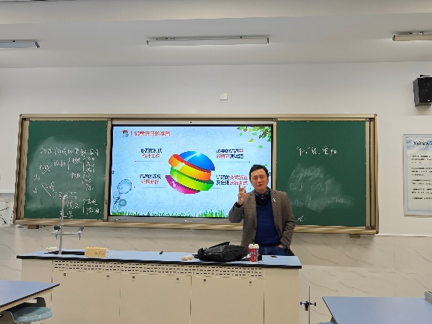
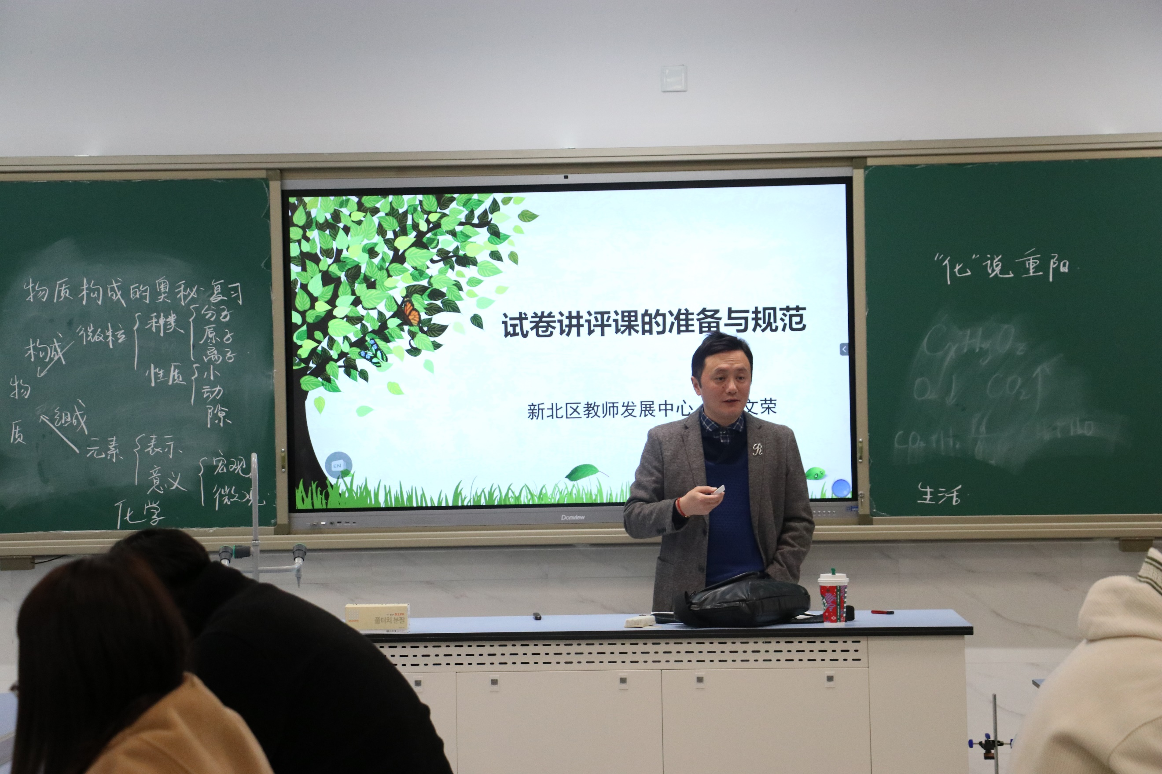
最后，成长营主持人周文荣对三位老师的课堂进行了简要点评和微讲座，周主任强调优质课的设计要关注立意和主线设计，双线融合，有机交错，并适当融入跨学科学习的内容等。试卷讲评课要做好统计工作、归因分析、平行矫正和变式训练等准备工作；试卷讲评的基本流程要包括自查自纠、小组讨论、教师讲解、点拨提升和矫正补偿五个方面，教师要注意讲评的主体，讲评的重点和讲评方式上的有机协调。
行而不缀，履践致远。通过本次活动，成长营的教师们将更加明确试卷讲评课的基本规范、流程和注意点，精心打磨课堂，在日常教学中不断探索与实践，切实提高化学课堂的实效。

